Ivan Alejandro Pasillas González

PROGRAMACION DE SISTEMAS EMBEBIDOS

Arquitectura de los PLD y sus aplicaciones

Ingeniería mecatrónica 8°A

**INTRODUCCION**

El nombre de Dispositivos lógicos Programables ó PLD (Programmable Logic Device) es una acepción genérica establecida para cualquier sistema digital cuyo funcionamiento está determinado por el usuario, después que dicho dispositivo fuera fabricado. Al referirnos a usuario, generalmente nos dirigimos a un profesional del diseño lógico, aunque pudiera ser realmente el cliente final. Al hablar aquí de circuitos digitales en forma general, nos referimos a todos los sistemas digitales incluyendo por supuesto a los combinacionales y secuenciales. Actualmente se los utiliza para realizar todo tipo de circuitos digitales, desde los más sencillos a los más complejos; que en el pasado se realizaba con lógica cableada a través del uso de una gran cantidad de elementos lógicos convencionales SSI ó MSI; utilizados en forma discreta. Pero la diferencia fundamental es que estos dispositivos están armónicamente estructurados, tanto en su hardware como en las herramientas de software utilizadas para el diseño lógico.

**MARCO TEÓRICO**

Debido a los avances de la tecnología en la realización de nuevas estructuras y el incremento de la integración, logrando cada vez circuitos en menor tamaño, ó mayor cantidad de elementos lógicos en el mismo, es que cualquier diseño digital, que hasta hace poco tiempo se realizaba en forma discreta, se pueda configurar ó realizar con estos circuitos lógicos programables. Podemos decir entonces, en forma generalizada que estos dispositivos permiten programar todo tipo de componente de la lógica booleana, desde las compuertas más elementales hasta los secuenciales más complejos, pasando por decodificadores, multiplexores, contadores, registros, procesadores digitales, sistemas de transmisión de datos, etc.

Estos circuitos PLD conforman una estructura básica compacta, perfectamente estructurada y por lo general realizada en un solo circuito integrado (aunque a veces puede ser más de uno) fabricados en alta (LSI), muy alta (VLSI) ó ultra alta (ULSI) escala de integración. Poseen diferentes características según el fabricante, en cuanto a su capacidad de programación, tecnología, forma exterior, etc. Al igual que las memorias programables, están aquellos que permiten una única programación, los que pueden ser borrados con luz ultravioleta y aquellos borrables y programables eléctricamente.

Los sistemas secuenciales síncronos de control microprogramados, también llamados microcontroladores, constituyen una especie de dispositivos lógicos programables, pero como en general poseen una arquitectura perfectamente definida y lo único que se programa es una memoria PROM no se incluyen en el estudio de este tipo de circuitos. Algunos autores suelen incluirlos, junto a los PLD propiamente dichos dentro del estudio y clasificación de las memorias PROM.

CLASIFICACIÓN (ARQUITECTURA)

* PROM (Memoria programable de sólo lectura)
* PLA (Arreglo lógico programable)
* PAL (Lógica de arreglos programables)
* GAL (Arreglo lógico genérico)
* CPLD (Dispositivo lógico programable complejo)
* FPGA (Arreglos de compuertas programables mediante campos)

PLA

Arreglo de compuertas:

*  Circuito con varias compuertas lógicas no conectadas.
* Programable en función de la aplicación

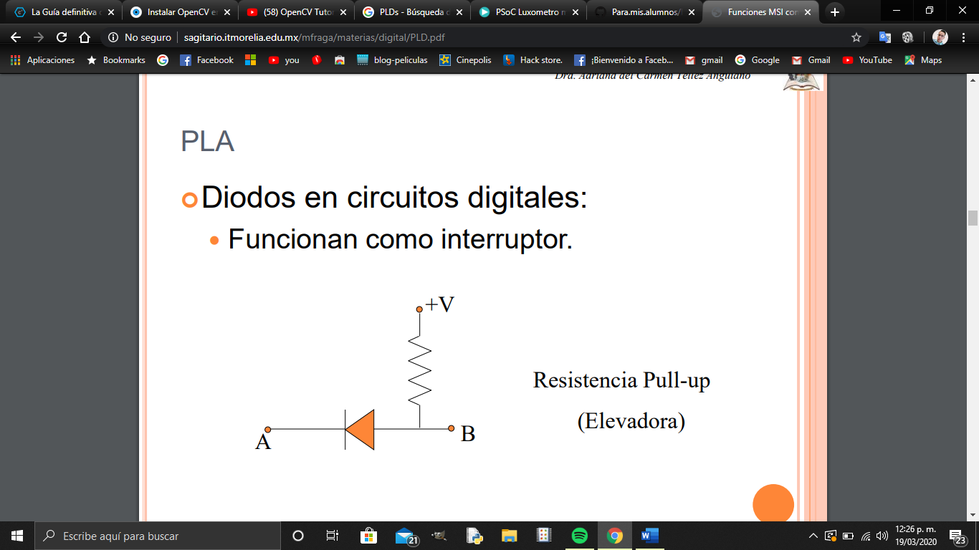

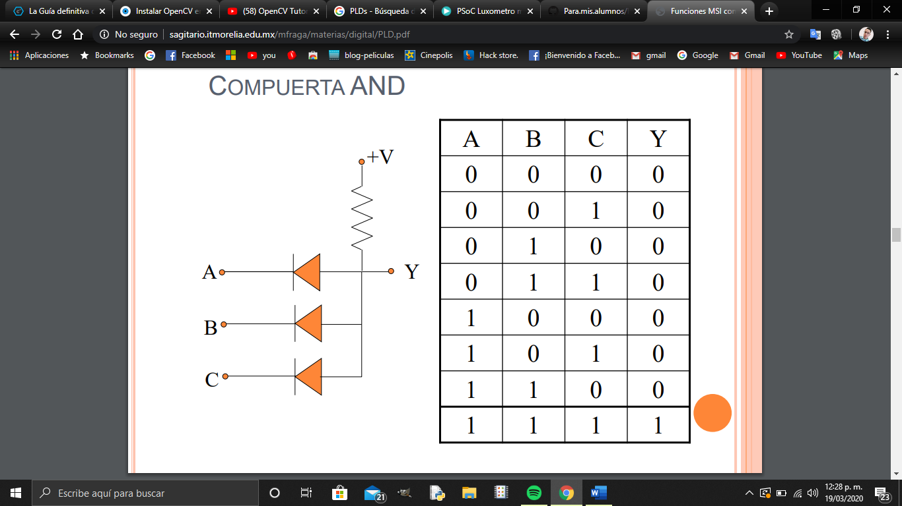

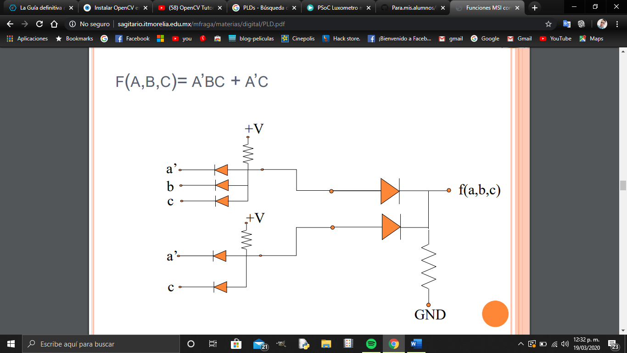

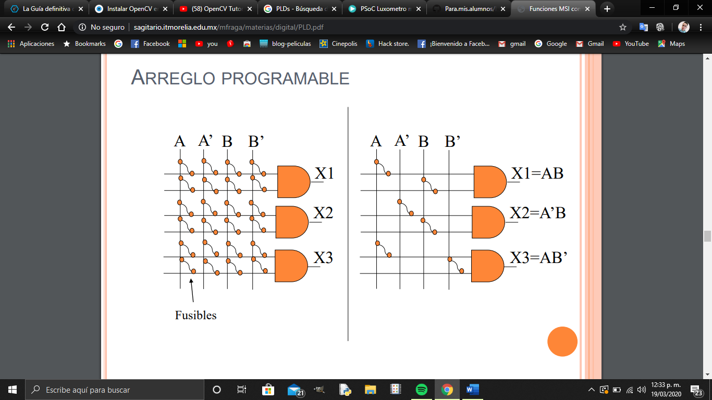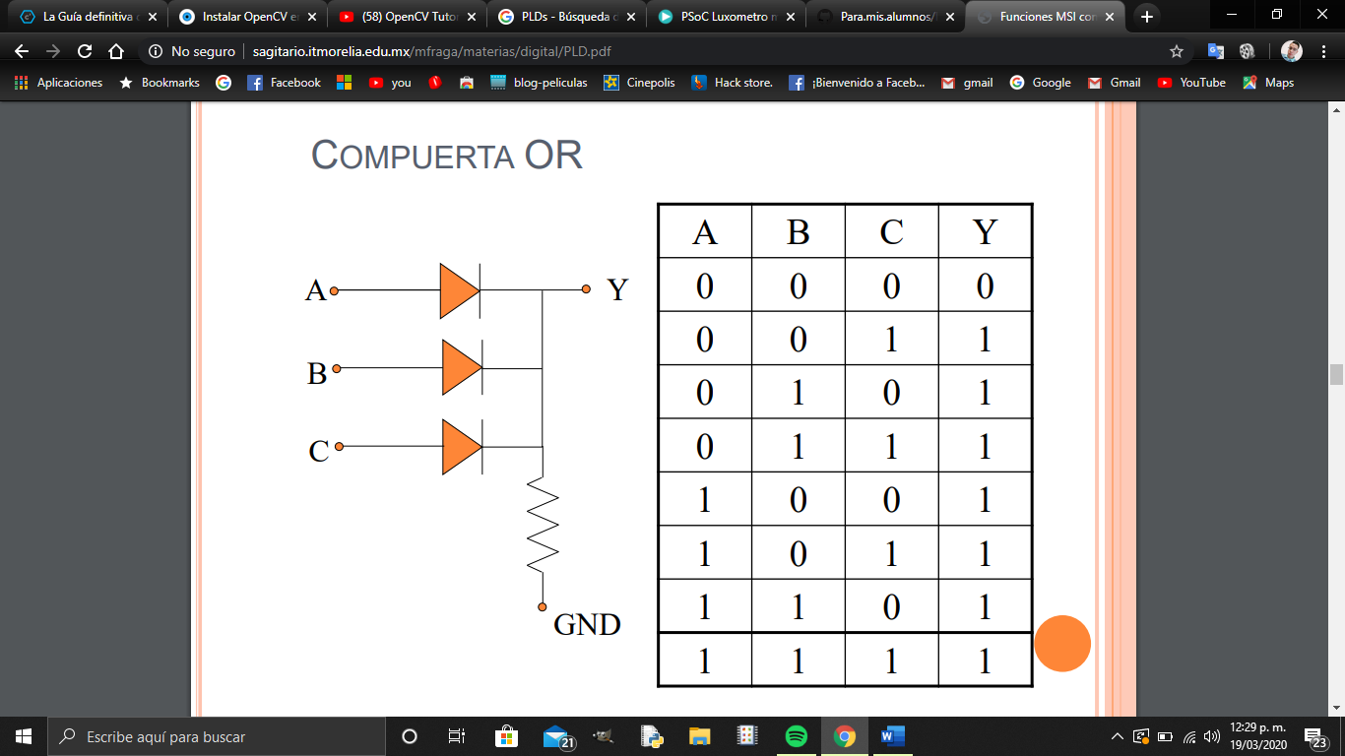

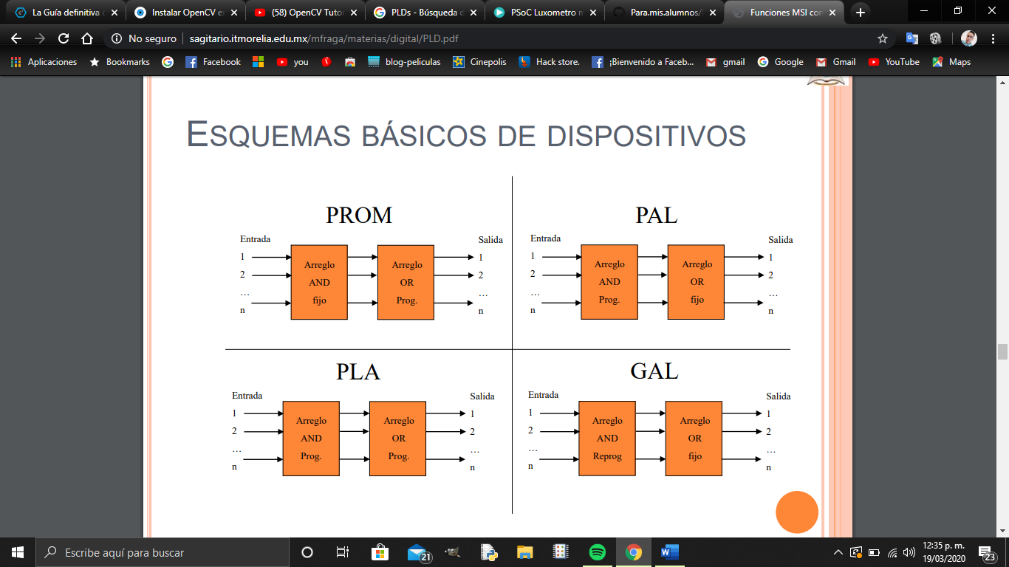

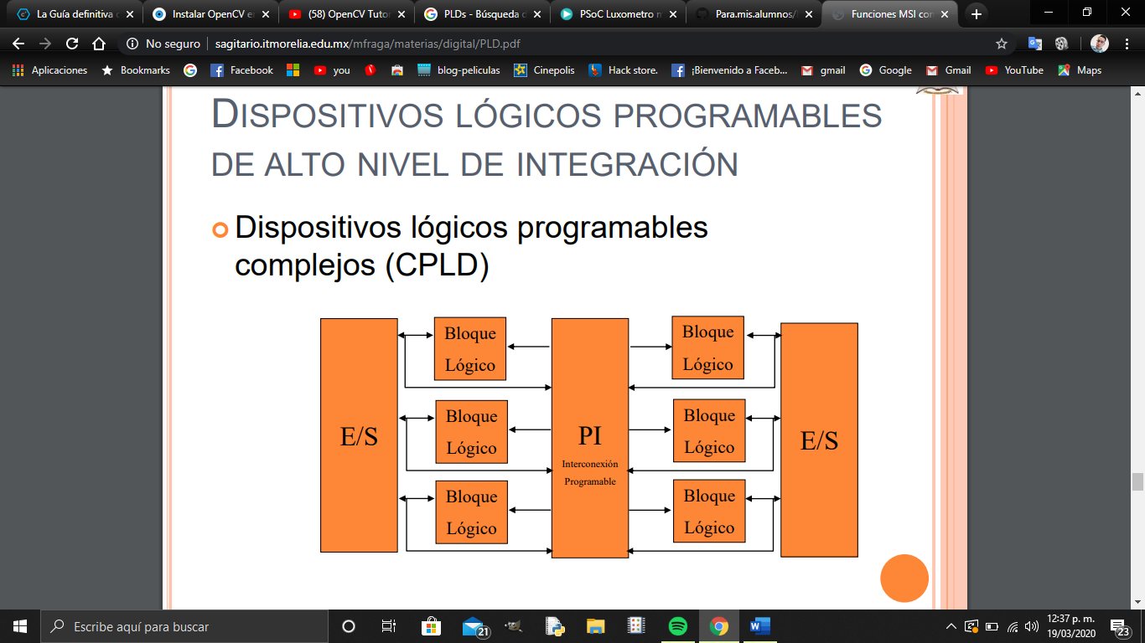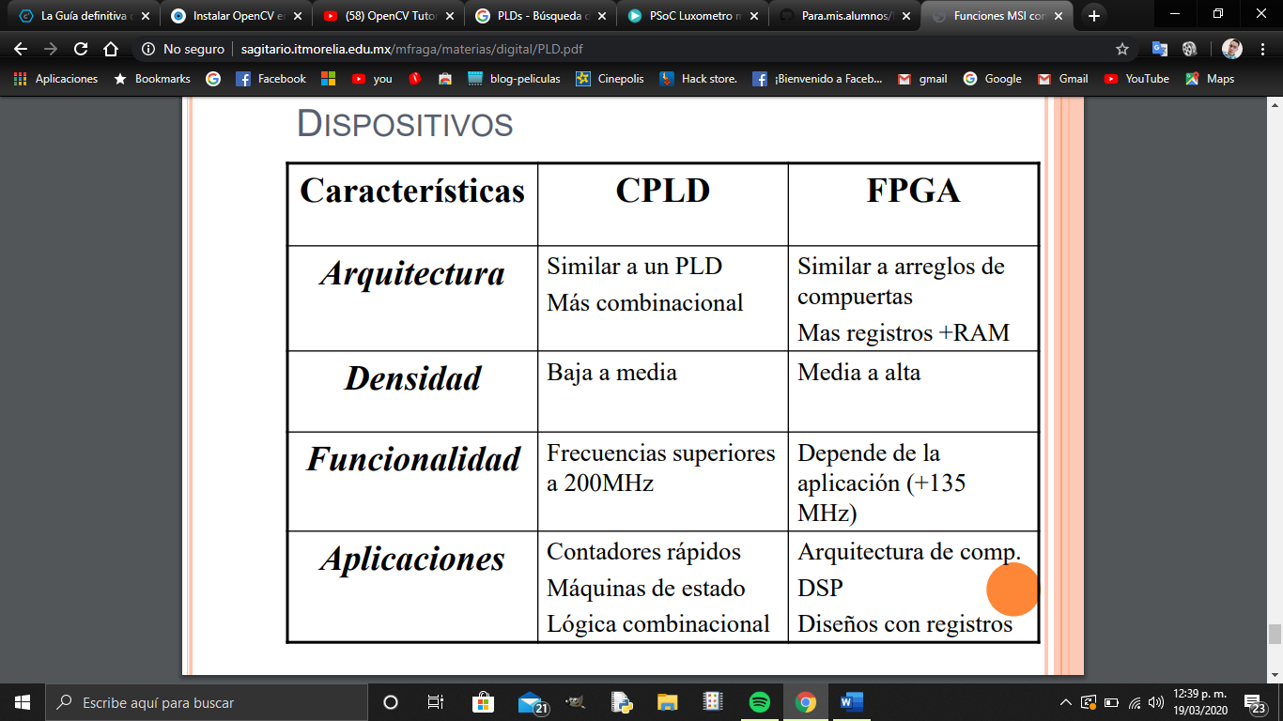

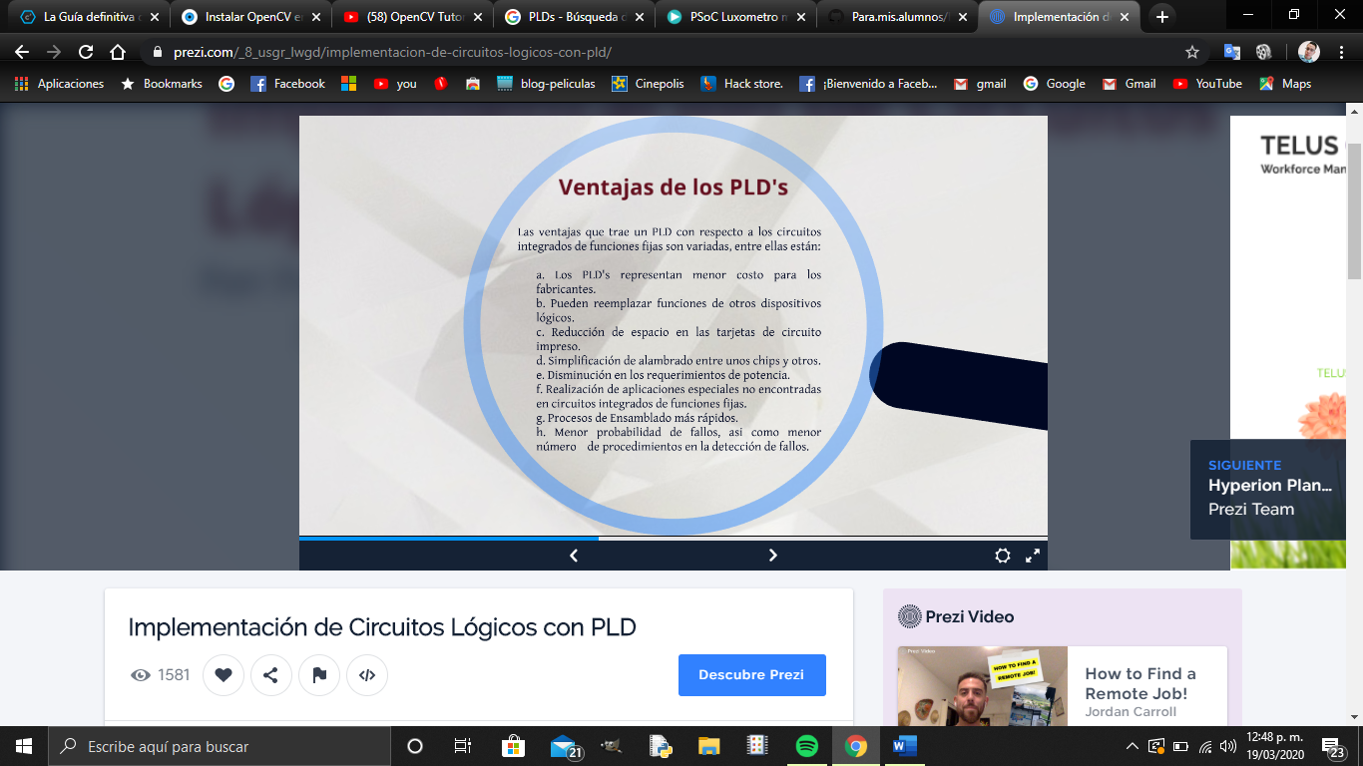

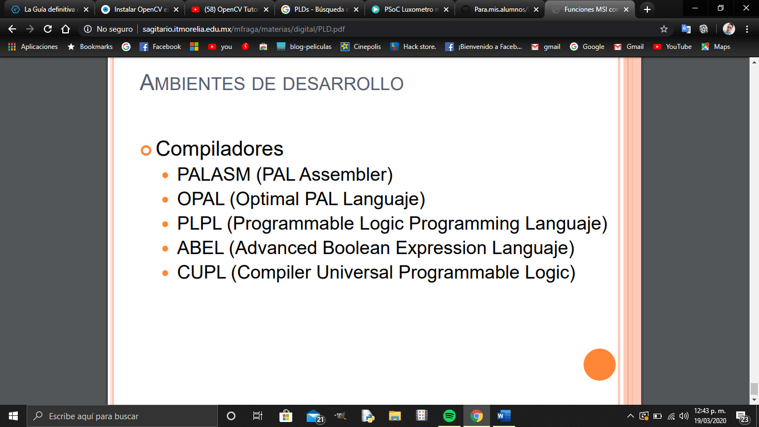

CONCLUSION:

Los circuitos logico programables son una avance tecnologico que permite la reduccion de espacio y coste al momento de armar diferentes placas impresas o similares. Estos circuitos hacen una funcion mas eficaz.

Auque tienen unas cuantas desventaja, pueden ser incovenientes menores a comparacions de las ventajas que presentan.

BIBLIOGRAFÍAS

<http://sagitario.itmorelia.edu.mx/mfraga/materias/digital/PLD.pdf>

<https://prezi.com/_8_usgr_lwgd/implementacion-de-circuitos-logicos-con-pld/>